换汤不换药，美国非法童工积重难返

原创 有里儿有面 [有理儿有面](javascript:void(0);)

**有理儿有面**

微信号 youli-youmian

功能介绍 你说是不是

2023-03-04[原文](https://mp.weixin.qq.com/s?__biz=Mzg3MjEyMTYyNg==&mid=2247583639&idx=1&sn=a1d301e3ad5c85a433b67207b77fba68&chksm=78ce1b5b86c3860206780bec3298f7274345375a2fee80c4a2e956058f1ae77d639d01d4cc9d&scene=27#wechat_redirect&cpage=137) 发表于

收录于合集





**全文共2669字，图片12张，预计阅读时间为7分钟。**

**文章首发于“有理儿有面”（youli-youmian），欢迎大家在朋友圈和微信群转发。**

**公众号及其他平台转载请在后台留言。**



▼

近日，美国拜登政府突然发表声明，宣布打击全美对儿童进行非法劳动剥削的行为。

随后，总统拜登又提名中国移民二代、现任劳工部副部长苏维思（Julie Su）担任新的劳工部部长。



这本是一件兴师动众的大事，但美西方的各大主流媒体却没有竞相报道，而是不约而同地选择了集体沉默，令人费解。

正当大家纷纷猜测个中缘由之时，新加坡的《联合早报》率先开炮。

2月28日和3月1日，新加坡《联合早报》连续刊发刊发两篇专题报道，直指美国非法童工问题。**此系列文章引用了美国劳工部发布的最新数据，称美国非法雇用童工过去五年激增近70%，而且上个财政年有835家企业违法雇用3800名孩童，受雇专门从事危险工作的孩童增加了26%！**

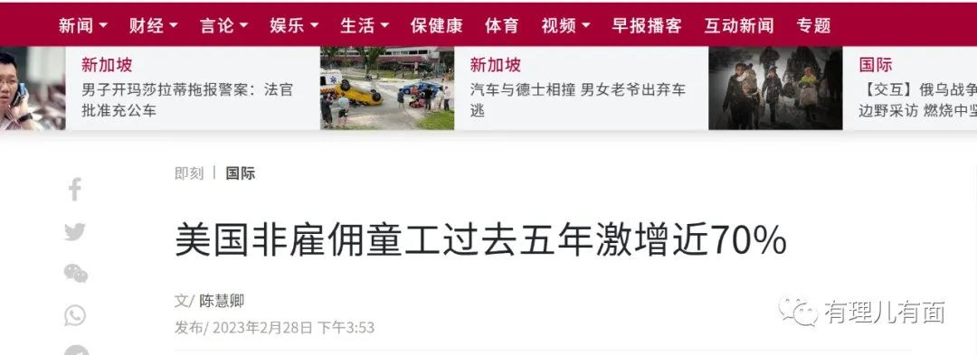

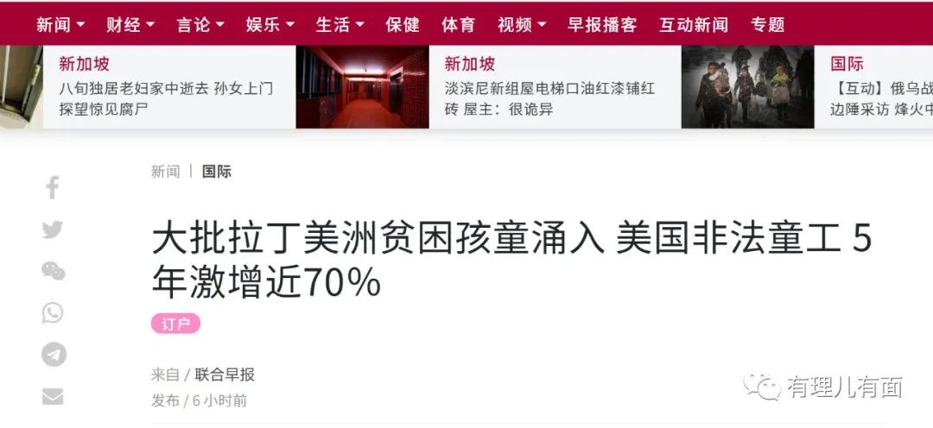

此外，美国官方统计显示，2022年违反童工规定的行为增加了37%，**劳工部发现的非法雇用的未成年人数量从2819人增加到3876人，**而且非法童工遍布美国各个州的每个行业。

这些数据可能让很多网友都惊掉了下巴，自诩为“人权灯塔”的国家，居然还有这么多稚嫩的生命被摧残？

甚至连美国劳工部长马丁·沃尔什（Marty Walsh）都看不下去了，直呼“这竟然不是19世纪的问题——而是今天的问题！”

而美国工资和工时司首席副局长杰西卡·卢曼更是扪心自问：“我们必须问自己一个问题，我们是如何让这种情况发生在2022 年、2023 年的？”

**俗话说，家丑不可外扬。美国各大主流媒体都深谙其理，所以一直迟迟不发布此类报道。**

只有纽约时报于3月1日刊发了《拜登政府计划打击流动童工》，而惯于对我们指手画脚的“美国之阴”，竟是一丝都没有提及。

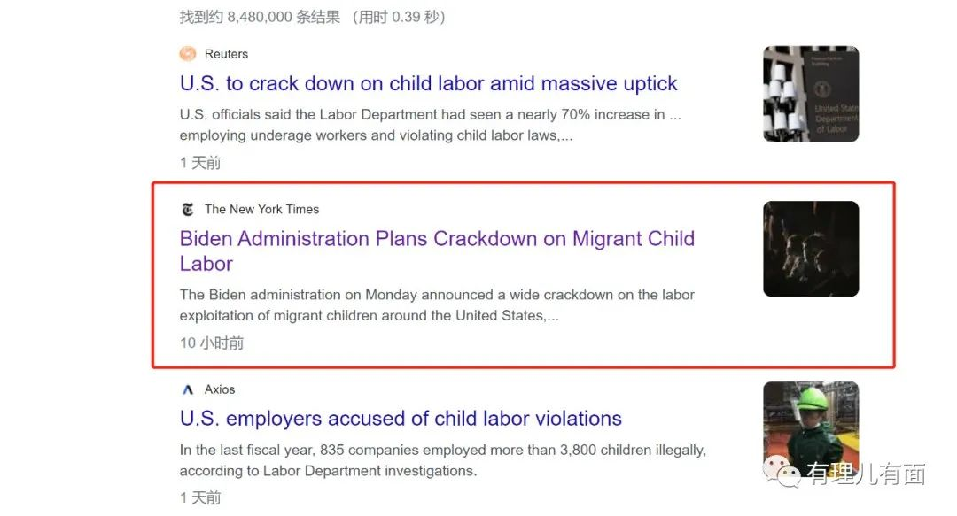

不过，虽然能封住自家的媒体的口，国外媒体漂亮国可就管不着了，就在《联合早报》披露美国非法雇佣童工事件的同时，英国《金融时报》也开始“围攻”老美，直指美国的非法童工现象增多是为了解决其自身劳动短缺问题。

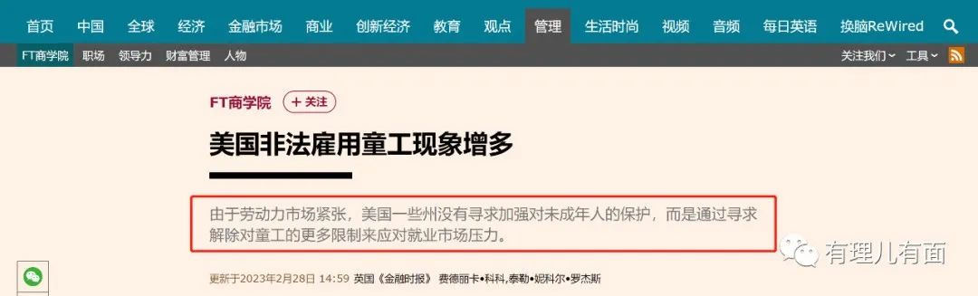

**说到底，就是“嘴上都是主义，心里全是生意”，为了保证资本家的利益，美国连孩子都不放过，让全世界民众再次见识了什么是“现代奴隶制度”。**

那么，美国拜登政府到底有没有能力解决非法雇佣童工的问题呢？看看美国长期存在“枪支暴力”“种族歧视”这些病症就只知道了，答案自然是没有。

**为了能够转移视线，同时也为了表明立整立改的姿态，美国总统拜登立即更换了劳动部长，把中国移民二代苏维思推上了前台。**

苏维思即是移民，又是中国人，是不是当了劳动部长后，就能堵住悠悠众口了呢？

拜登的算盘虽然打得很响，但众人的眼睛都是雪亮的，“乾坤大挪移”的伎俩最后都是一场空。

因为在美国，非法雇佣童工的背后隐藏着一系列问题，就算换了新部长，也是换汤不换药，依然没啥用。



**法律虚设导致儿童权利难受保护**

美国自称是全世界自由、民主、法治的典范，但在对待未成年人方面，真的法治吗？

美国童工法设立之初，是为了确保孩子们从事适合其年龄的工作活动或职业。

**但美国政府为了追求经济利益，不断改写童工法，而且离初衷越来越远，结果就是将儿童推向了危险的深渊。**

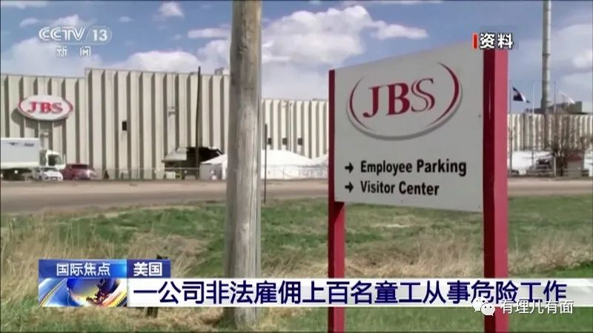

在2022 年，美国新泽西州就通过了**延长青少年工作时间的法案**。

现在，美国爱荷华州和明尼苏达州，政府也正试图提出一项法案，**扩大15岁以下儿童的工作类型，包括建筑和肉类加工厂工作，**并将其作为学习计划的一部分。

更让人难以接受的是，如果这些儿童在工作中生病，受伤或死亡，还要求免除雇主的责任。

很明显，该法案剥夺了这些未成年“工人”享受赔偿的权利。

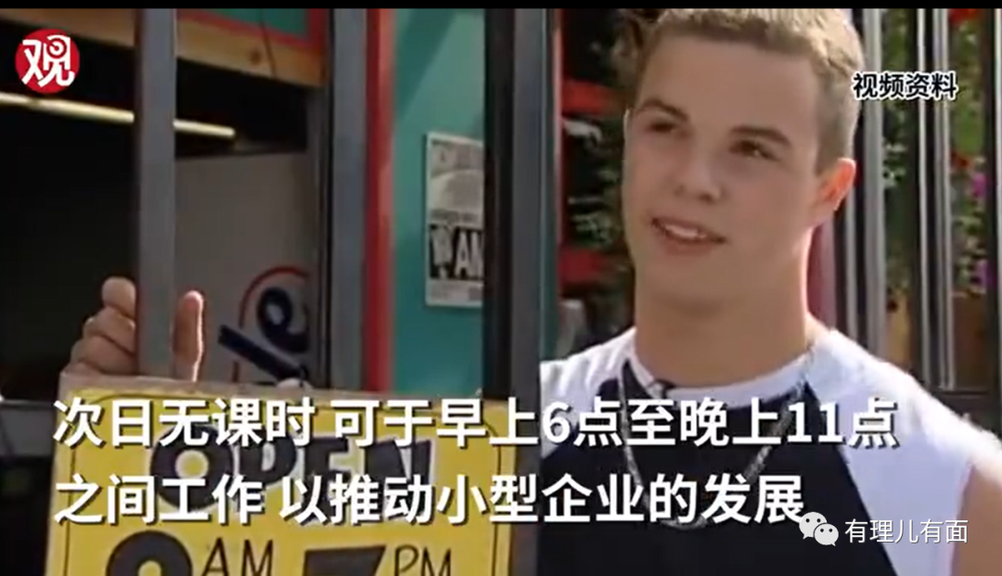

美国童工问题主任兼童工联盟协调员里德.马基（Reid Maki）认为，“这些法律真的很不明智，只是要求孩子们产生负面的教育影响。”

另外，根据美国现行法律，**违反童工法的最高罚款为每起案件1.5万美元，**根本不足以对主要盈利公司构成威慑。

要解决美国非法雇佣童工问题，就必须让雇主承担责任，但作为资本至上的漂亮国，法律保护的都是有钱人的权益，而弱势群体则永远会被忽略。

**移民助长美国童工悲惨遭遇**

美国是一个主要由外来移民及其后代组成的国家。然而，从历史到今天，美国针对移民的偏见和歧视却愈演愈烈。

2023年，美国总统拜登宣布了一项新移民对策，虽然计划每个月接受3万名移民，但移民的孩子却变成了廉价的童工。

根据美国宾夕法尼亚大学统计，**美国非法童工主要来来自于印度、越南、非洲以及中南美洲国家的移民。**

美国研究人员在社交媒体留言，称“虽然童工侵权行为会影响各种背景的未成年人，但我们看到的许多在剥削情况下工作的孩子往往来自移民家庭和拉丁裔”。

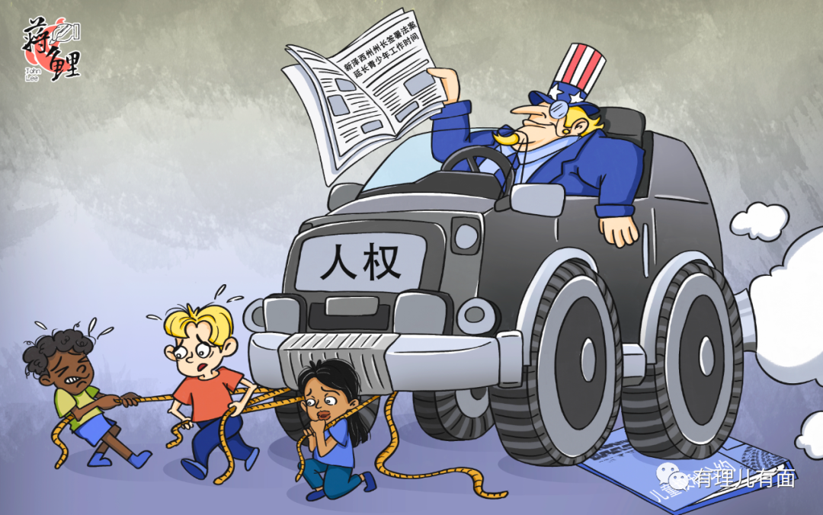

这些移民的孩子经常被迫要求收割水果和蔬菜。在2019年的一项研究中，来自北卡罗来纳州30名10至17岁的农场童工向研究人员透露，他们被迫在危险和高温条件下长时间工作。

“我们只能走路，这很艰难，有时手会受伤，还有背会很疼”。

不仅如此，从建筑行业到加工行业，移民儿童都被迫在最糟糕的环境之下工作，美国白人对有色人种的歧视从孩子开始就无处不在。

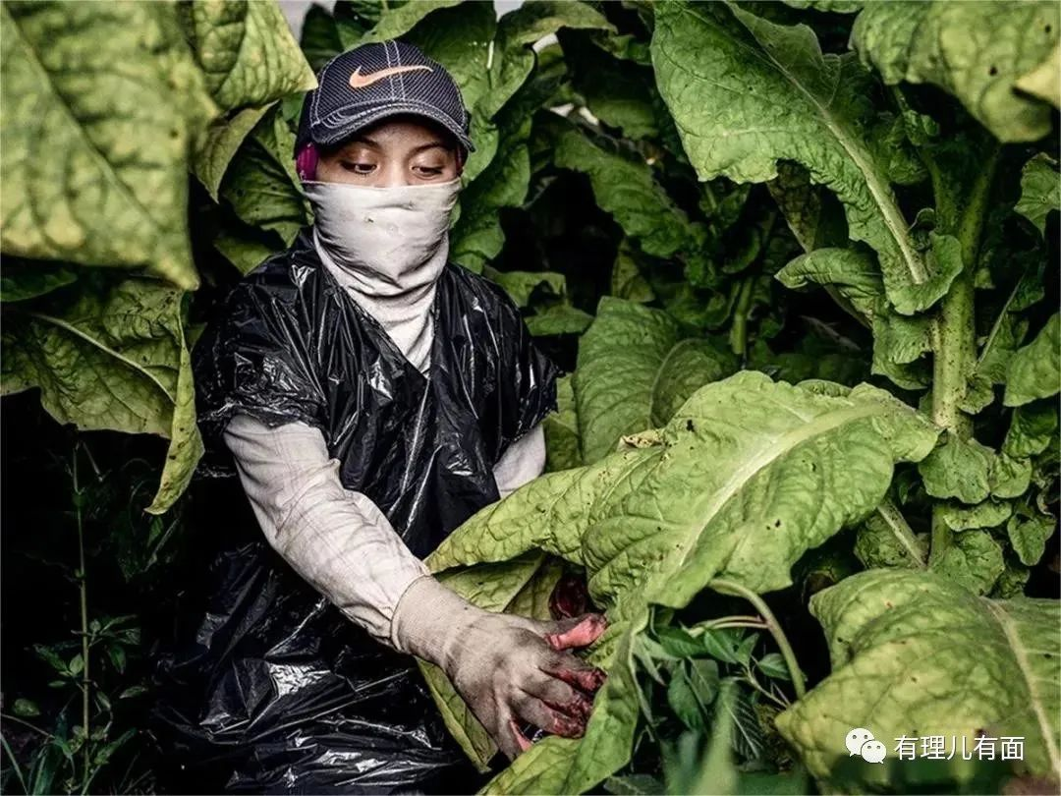

**非法童工彻底暴露美国人权黑洞**

一向自诩“人权卫士”的美国，如今，却屡屡因严重非法童工问题受到国际劳工组织点名批评。

过去一年中，美国几项备受瞩目的童工调查被曝光，涉及企业包括阿拉巴马州的现代和起亚供应链、内布拉斯加州和明尼苏达州的JBS肉类加工厂以及麦当劳等快餐连锁店。

其中，在宾夕法尼亚州几家麦当劳分店工作的100多名孩子，还被安排长时间工作或深夜工作，甚至被安排使用腐蚀性化学品清洗锋利的高风险设备。

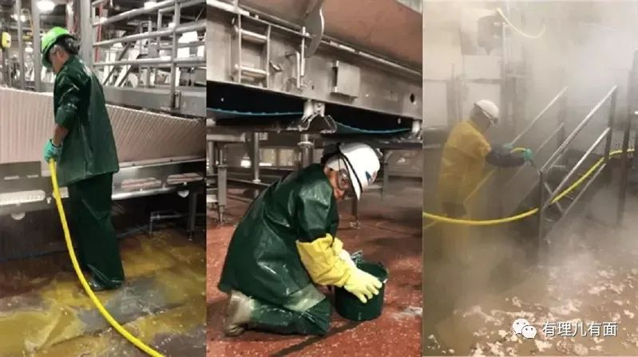

在一份来自美国政府问责局于2018年发布的一份报告中，清楚记载着2003年至2016年间，共有452名美国儿童因工伤死亡，其中超过230人死于从事农业相关活动。

另外，**擅于“退群”的美国至今仍加入联合国《儿童权利公约》**。

“滥用童工”屡禁不止，不断打脸拜登政府的谎言，暴露出美国巨大的“人权黑洞”。

**很显然，“人权灯塔”早已变成了“灯下黑”，或者说虚伪的“灯塔”根本从不存在，非法雇佣童工问题只不过是撕下了美国虚伪人权的又一块遮羞布。**

自己门前雪不扫，却管他人瓦上霜。善于制造谎言的美国，对自家的非法雇佣童工问题避而不谈，却费尽心思、孜孜不倦的不断炮制所谓“强迫劳动”的谎言，持续抹黑中国的新疆棉及新疆的一些大型企业，并不断的施以“制裁”……

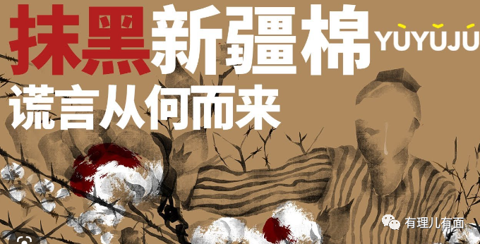

美国非法童工后面藏着太多问题，难道仅仅换个部长就能解决？

还记得，拜登政府曾任命“异装癖”的山姆布林顿为美国能源部核能办公室乏燃料和废物处理副部长，但美国能源部现在除了炮制新冠溯源的假新闻外，也没做出实质性贡献。

还记得，拜登于2020年任命泽维尔·贝塞拉（Xavier Becerra）为美国卫生与公众服务部部长，但美国疫情有得到有效控制吗？

撤换新部长，最多只能掩人耳目，不能解决根本问题，非法童工积重难返的深层根源是美国政治制度的设计与运作，如果不从根本上反思和改变，美国儿童还将生活在残酷剥削的血色阴影之中。

**图片源自网络**





**关注公众号：**

**有理儿有面**

**理   性｜   揭   秘｜   探   讨**







### 精选留言

用户设置不下载评论